IL BIG BANG
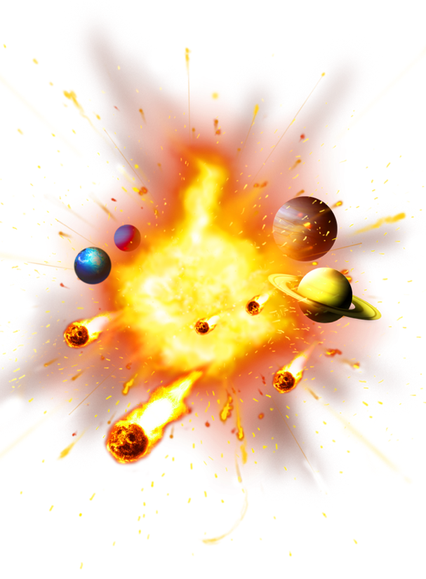

L’universo all’inizio era una piccola bolla grande quanto una capocchia di spillo.
Poi 15 miliardi di anni fa ci fu un’esplosione, il Big Bang, questa bolla esplose dando origine all’universo come lo conosciamo oggi. Successivamente da questa esplosione si formarono le galassie, le stelle (come il sole) e i pianeti.
All’inizio la terra era una grossa palla infuocata tutta avvolta dalla lava che veniva fuori da enormi vulcani.
Questi vulcani producevano tanto vapore che, raggruppandosi nel cielo in enormi nuvole, diedero inizio a una pioggia che durò migliaia di anni!
Questa pioggia accumulandosi, diede origine ai nostri mari, fu proprio nei mari e negli oceani che nacquero le prime forme di vita, dei piccoli organismi (alghe, spugne, anemoni…) che furono i nostri primissimi antenati.

